第11天 jsp el表达式与jstl标签库

【教学内容】
JSP
    - jsp回顾
    - jsp指令介绍
    - page指令
    - include与taglib指令
    - jsp内置对象介绍
    - pageContext对象
    - jsp动作标签
EL表达式
    - El表达式介绍与作用分析
    - El表达式获取数据
    - El表达式执行运算
    - El表达式内置对象
    - El函数使用
JSTL标签库
    - Jstl标签介绍
    - Jstl核心标签

【教学总结】

【第一阶段】
【学习目标】
【内容:JSP】

jsp回顾

jsp作用
将内容的生成和显示进行分离
用JSP技术，Web页面开发人员可以使用HTML或者XML标识来设计和格式化最终页面，并使用JSP标识或者小脚本来生成页面上的动态内容

jsp原理
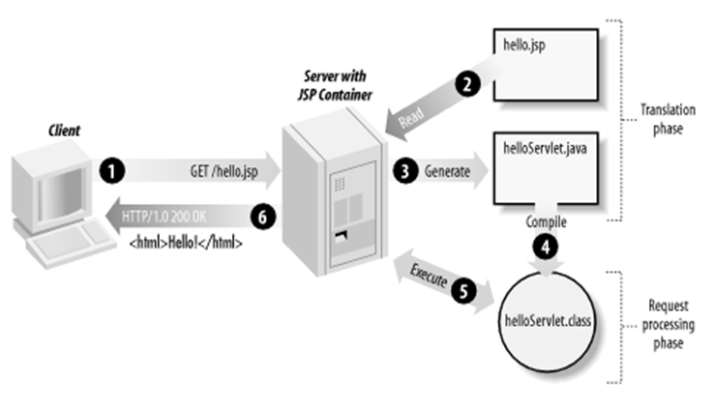

jsp注释
在jsp页面中可以使用三种注释
- 可以使用html中注释
<!-- html的注释 -->
- 可以对jsp脚本内容使用java注释
//单行注释 /* 多行注释 */
- 可以使用jsp注释
<%-- jsp注释 --%>

jsp脚本
有三个基本的脚本元素，作用是使JAVA代码可以直接插入java代码
- 声明标签
格式<%! int a = 1; %>
声明的变量在类的成员位置上
- 脚本片断
格式<% int a = 1; out.println(a); %>
内容会生成在_jspService()方法中
- 脚本表达式
<%= "hello " + a %>
它就相当于是out.println()将内容直接输出到页面中，注意表达式不能以分号结尾

jsp指令介绍

什么是指令及其作用
当我们创建一个jsp页面时，在页面第一行有一段代码如下：
<%@ page language="java" import="java.util.*" pageEncoding="utf-8"%>
这个就是指令，对于指令它有以下作用
- 用于指示JSP执行某些步骤
- 用于指示JSP表现特定行为

指令格式
指令的格式 <%@指令名 attr1=”” attr2=””%>
其中attr1和attr2表示指令中的属性，通常我们将JSP指令写在JSP文件的的最上方，但是这不是必须的。

Jsp中三种指令介绍
JSP中有三大指令，分别是以下三个：
- page
- include
- taglib
其中这三个指令中，page是最复杂的，后面我们会详细讲解；include指令表示静态包含，我们之前学习的请求包含属于动态包含；taglib指令是用来导入标签库，后面会学习一些标签库，在这里只做简单介绍。

page指令

重点属性
- import
作用是在jsp页面上导包操作.
这个属性可以有多个.
- pageEncoding
该属性的作用是：指定当前jsp页面的编码。这个编码是给服务器看的，服务器需要知道当前页面的编码，否则服务器无法正确的把jsp翻译成Java文件。
- contentType
在jsp文件中有如下指令：
<%@page language="java" import="java.util.*" contentType="text/html; charset=ISO-8859-1"%>
其中contentType属性的作用等同于response.setContentType(“text/html;charset=ISO-8859-1”)的作用。response的setContentType()方法这里我们就不再多说，当我们在jsp文件中提供了contentType属性，那么jsp对应的java文件中就会存在response.setContentType(“text/html;charset=ISO-8859-1”)这句代码。contentType属性的默认值就是“text/html; charset=ISO-8859-1”，但是我们知道iso-8859-1并不支持中文，所以我们需要将charset的值修改为“utf-8“。
pageEncoding与contentType的区别与联系
pageEncoding与contentType都是page指令的属性，它们都是用来设置编码，有如下联系：
如果这两个属性只提供了其中一个，那么没有提供的那个属性的编码值就是提供的这个属性的编码值，例如：在jsp页面中设置了contentType=”text/html;charset=utf-8”，那么没有设置的pageEncoding的值就为utf-8，反之亦然；
如果两个属性都没有提供，那么两者的默认编码就是ISO-8859-1。
根据对这两个属性的讲解，它们有如下区别：
pageEncoding是设置当前页面的编码，该编码是给服务器看的，可以让服务器正确的将jsp文件翻译成Java文件；
contentType有两个作用：一是设置响应字符流的编码，二是设置Content-Type响应头，即通知浏览器使用什么编码方式解码响应信息。

了解属性
- language
代表在jsp脚本中可以写的语言 只有一个值 java
- extends
它用于设置jsp翻译后的java类的父类. 要求必须是HttpServlet或其子类.
- Session
面上是否禁用session。可取值为true/false 如果值为false,在页面上不能使用session。
- isELIgnored
用是否忽略el表达式.可取值为true/false 如果值为true,那么页面上的el表达式就不会被解析.
- autoFlush与buffer
用于设置jsp中out流的默认缓冲区大小以及是否自动刷新.
- errorPage
设置错误页面，当jsp中如果出现了异常，会自动跳转到指定的错误页面
- isErrorPage
指示当前页面是一个错误页面，这时就可以使用一个内置对象 exception，
通过这个内置对象就可以获取异常信息.

include与taglib指令

include指令
- include指令作用
include指令的作用是在JSP页面中静态包含一个文件，同时由JSP解析包含的文件内容
- include指令格式
<%@ include file=“filename” %>
- include指令功能分析
包含的是目标文件的源码；包含过来，一起翻译
main.jsp
<%
String s = “abc”;
%>
<%include file=“part.jsp” %>
part.jsp
<%=s %> 没有定义变量s
尽管part.jsp本身会有错误
但是运行main.jsp就可以正确引入part.jsp

taglib指令
- include指令作用
作用:是用于导入标签库.
- include指令格式
<%@taglib prefix="" uri="" %>
uri 标签文件的URI地址
prefix 标签组的命名空间前缀

jsp内置对象介绍

jsp九个内置对象及其类型
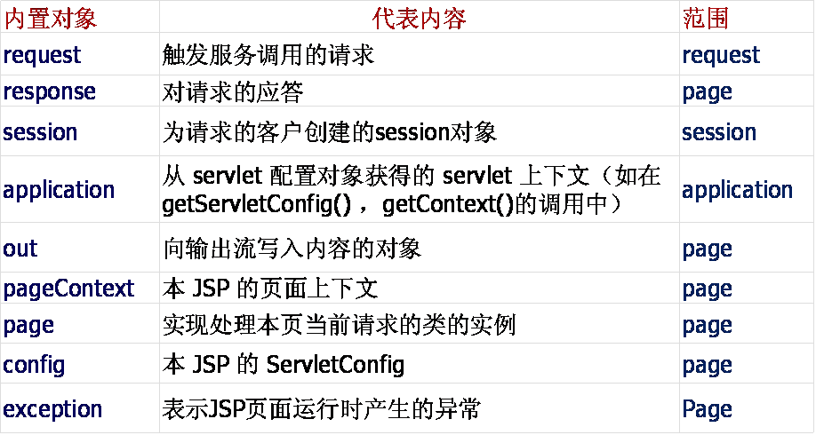
request HttpServletRequest
response HttpServletResponse
session HttpSession
application ServletContext

config ServletConfig
page this (HttpServlet)
pageContext PageContext
exception Throwable (所有异常父类)
out JspWriter

jsp九个内置对象创建过程
我们可以创建一个demo1.jsp页面，启动服务器，在浏览器中访问 demo1.jsp页面，在tomcat下的work目录中查找到它翻译后的demo1_jsp.java文件，在java文件中我们可以查找到每一个内置对象的创建。
request,response这两个对象是_jspService的参数

final javax.servlet.jsp.PageContext pageContext;
javax.servlet.http.HttpSession session = null;
final javax.servlet.ServletContext application;
final javax.servlet.ServletConfig config;
javax.servlet.jsp.JspWriter out = null;
final java.lang.Object page = this;
pageContext
pageContext = _jspxFactory.getPageContext(this, request, response,null, true, 8192, true);

excepption
java.lang.Throwable exception = org.apache.jasper.runtime.JspRuntimeLibrary.getThrowable(request);
if (exception != null) {
response.setStatus(javax.servlet.http.HttpServletResponse.SC_INTERNAL_SERVER_ERROR);
}
注意:exception对象只有在jsp页面上设置了page指令的isErrorPage才会有exception对象。

jsp中四个域/对象
jsp有四个域对象，分别是：
      - application：域范围是整个应用；
      - session：域范围是整个会话，注意一个会话中只有一个用户，如果要统计站点的访问次数， 使用的域是ServletContext，因为这个时候统计的是多个用户，而非一个用户；
      - request：域范围是整个请求链；
      - pageContext：域范围是一个jsp页面，在一个页面中存数据再取数据没有任何意义，所以这 里所说的域指的是在当前jsp页面和当前jsp页面中使用的标签之间共享数据。

pageContext对象

pageContext对象作用
- 获取其它内置对象
可以通过pageContext对象获取jsp中其他的内置对象. PageContext类中定义了如下八个方法：getPage()、getRequest()、getResponse()、getServletConfig()、getServletContext()、getException()、getSession()等方法，其中getOut()放是在其父类中定义的，有了这些方法，pageContext对象自然能够获取其他八个内置对象了。
- 操作四大作用域
首先来了解pageContext对象的域功能：
        - void setAttribute(String name,Object value)
        - Object getAttribute(String name);
        - Void removeAttribute(String name);
可以利用pageContext对象向request、session、application域中存取数据。
        - Object getAttribute(String name, int scope)：
该方法的第一个参数是域属性的名称，第二个参数指定是从那个域中取出域属性；在PageContext中已经定义了如下几个静态常量作为scope的可选值：
- int APPLICATION_SCOPE：当参数为这个常量时，表示从application域中获取数据；
- int PAGE_SCOPE：当参数是这个常量时，表示从page域中获取数据；
- int REQUEST_SCOPE：当参数是这个常量时，表示从request域中获取数据；
- int SESSION-SCOPE：当参数是这个常量时，表示从session域中获取数据。
        - void setAttribute(String name,Object value,int scope)：
该方法的第一个参数指的是域属性的名称，第二参数指的是域属性的值，第三个参数指定域属性保存的域，scope的取值同上；
        - void removeAttribute(String name,int scope)：
该方法的第一个参数指的是域属性的名称，第二个参数指的是将指定域属性从哪个域中移出，scope的取值同上；
有了以上三个方法，pageContext对象就可以操作其他三个域对象了，例如：
pageContext.setAttribute(“name”,”zhangsan”,PageContext.SESSION_SCOPE).
- 便捷查询域中数据
PageContext类的父类中定义了如下方法：
Object findAttribute(String name)：该方法是从jsp的四个域page、request、session、application依次查找指定名称的域属性，如果找到就停止，这说明如果这四个域中存在同名的属性，那么返回的数据是从page范围中获取的。即表示谁的域范围越小，谁的优先级越高。
注意：这里说的page范围和九大内置对象中的page对象不是一个意思，page范围可以理解为是pageContext对象的域范围，即一个jsp页面。
jsp动作标签

什么是标签及其作用
JSP标签也称之为Jsp Action(JSP动作)元素，它用于在Jsp页面中提供业务逻辑功能，避免在JSP页面中直接编写java代码，造成jsp页面难以维护。

Jsp中常用动作标签
- jsp:forward
<jsp:forward>标签是用来做请求转发，它与RequestDispatcher接口的forward()方法一样，唯一不同的是它是在jsp页面中使用。
- jsp:include
<jsp:include>标签的作用使用来包含其他jsp页面，之前学习的include指令属于静态包含，而include动作标签是动态包含，它和RequestDispatcher接口的include()方法一样，是运行级别的包含
- jsp:param
<jsp:param>标签作为<jsp:forward>标签和<jsp:include>标签的子标签，用来给转发或包含的页面传递数据。

静态包含与动态包含的区别
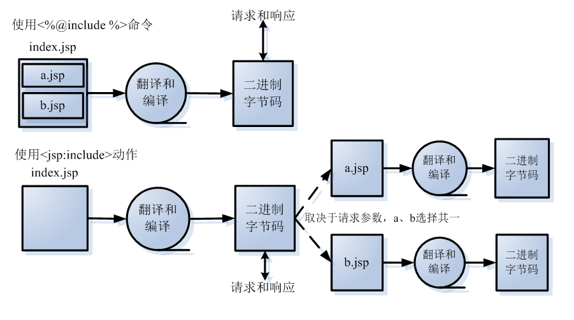
include标签与include指令区别:
1.include指令是静态包含，包含文件中包含了被包含文件的内容.
include标签是动态包含，它包含的是被包含文件执行后的结果.

2.include指令不能带参数
include标签是可以带参数的
【笔试面试题】
Jsp中九个内置对象及其类型
Jsp中静态包含与动态包含的区别
【重点总结】
大家掌握jsp中九个内置对象，并理解jsp中四个域对象，掌握四个域对象的使用其常用API

【第二阶段】
【学习目标】
【内容:EL表达式】

El表达式介绍与作用分析

什么是EL表达式
EL是Expression Language的缩写，它是jsp内置的表达式语言，从jsp2.0开始，就不让再使用java脚本，而是使用el表达式或动态标签来代替java脚本。EL表达式的格式如下：
${表达式}
EL表达式代替的是java脚本中的<%= …%>，也就是说EL表达式也是向浏览器端输出数据。例如${1+2}会向浏览器端输出3。

为什么使用EL表达式及其作用
为了使JSP写起来更加简单,更加安全，可以通过EL表达式来替换我们jsp页面上的脚本
EL主要作用：
- 获取数据：
EL表达式主要用于替换JSP页面中的脚本表达式，以从各种类型的web域 中检索java对象、获取数据。(某个web域 中的对象，访问javabean的属性、访问list集合、访问map集合、访问数组)
- 执行运算：
利用EL表达式可以在JSP页面中执行一些基本的关系运算、逻辑运算和算术运算，以在JSP页面中完成一些简单的逻辑运算。${user==null}
- 获取web开发常用对象
EL 表达式定义了一些隐式对象，利用这些隐式对象，web开发人员可以很轻松获得对web常用对象的引用，从而获得这些对象中的数据。
- 调用Java方法
EL表达式允许用户开发自定义EL函数，以在JSP页面中通过EL表达式调用Java类的方法。

EL表达式使用时注意事项
EL表达式是JSP 2.0(JavaEE1.4)规范中的一门技术 。因此，若想正确解析EL表达式，需使用支持Servlet2.4/JSP2.0技术的WEB服务器。
注意：有些Tomcat服务器如不能使用EL表达式
（1）升级成tomcat6
（2）在JSP中加入<%@ page isELIgnored="false" %>

El表达式获取数据

EL表达式之域查找
1.page-----------------------------${pageScope.xxx}
2.request--------------------------${requestScope.xxx}
3.session--------------------------${sessionScope.xxx}
4.application----------------------${applicationScope.xxx}
通过el获取时，如果没有查找到，会返回"".
关于.与[]区别
[]与.在使用方式上是一样的.但是如果名称中包含了"."或"_"等特殊字符，就必须使用[]来获取. 例如
request.setAttribute("login.message", "登录失败");
${requestScope.login.message}<br>错误的
${requestScope["login.message"] }正确的
如果没有写范围，会默认从page,request,session.application依次查找
- page域查找
- request域查找
- session域查找
- application域查找
- 全域查找

EL表达式获取复杂数据
- 获取数组中数据
- 获取List中数据
- 获取Map中数据

EL表达式之javaBean导航
如果在域中保存的是javaBean对象，那么也可以使用EL表达式来访问javaBean的属性，因为EL表达式只做读操作，所以javaBean一定要为属性提供get方法，而对set方法没有要求。使用EL表达式获取javaBean属性就是javaBean导航。

El表达式执行运算

常用运算符介绍
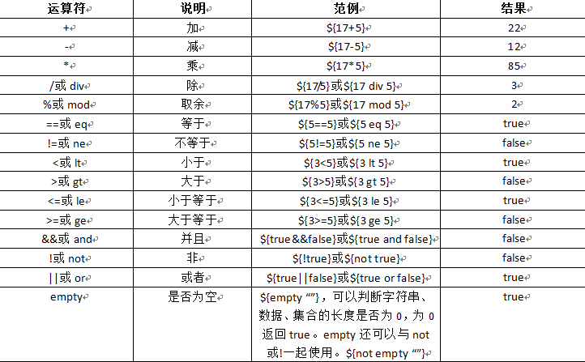 算术运算符
- 关系运算符
- 逻辑运算符
- 三元运算符

关于运算符使用注意事项
- EL表达式不可以嵌套
${a+${b}}这种是不允许的。
- EL中的加号问题
EL表达式中加号两边必须是数字

empty运算符介绍
empty我们在开发中检查对象是否为null或“空”或判断容器size是否为0

El表达式内置对象

EL表达式11个内置对象介绍
EL表达式的11个内置对象。11个内置对象如下所示：
- pageScope
- requestScope
- sessionScope
- applicationScope
- param；
- paramValues；
- header；
- headerValues；
- initParam；
- cookie；
- pageContext；
其中，pageScope，requestScope，sessionScope，applicationScope是域相关的内置对象，这里我们就不再多说。这11个内置对象中，有10个内置对象的类型是Map类型，只有pageContext的类型不是Map类型，它的类型是PageContext。

关于pageContext内置对象介绍
EL表达式的11个内置对象中，有10个内置对象的类型是Map类型，只有pageContext的类型是PageContext。它的使用类似于我们jsp的内置对象pageContext,. 通过pageContext对象可以获取其他内置对象的任意的属性值。
常用操作：${pageContext.request.contextPath}

关于请求参数相关内置对象介绍
请求参数相关的内置对象是：
- param：该内置对象的类型是Map<String,String>，可以用来获取值为单值的请求参数，其中key指的是请求参数的名称，value指的是请求参数的值，使用param获取请求参数与request.getParameter()方法一样。
- paramValues：该内置对象的类型是Map<String,String[]>，可以用来获取值为多值的请求参数，其中key是参数名，value是多个参数值组成的字符串数组。
注意，在使用EL获取参数时，如果参数不存在，返回的是空字符串，而不是null。这一点与使用request.getParameter()方法是不同的。

关于请求头相关内置对象介绍
与请求头相关的内置对象是：
- header:该内置对象的类型是Map<String,String>，用来获取值为单值的请求头信息，其中key代表的是请求头名称，value代表的是请求头的值；
- headerValues：该内置对象的类型是Map<String,String[]>，用来获取值为多值的请求头信息，key代表的是请求头名称，value代表的是请求头的多个值。

关于全局初始化参数相关内置对象介绍
我们再学习Servlet时，讲过在web.xml文件中配置全局初始化参数，并且全局初始化参数可以使用ServletContext对象获取，现在在EL表达式中内置了一个与初始化参数相关的对象：
- initParam:该内置对象的类型是Map<String,String>，用来获取web.xml文件中<context-param>标签的参数值，其中key代表的是参数名，value代表的是参数值。

关于cookie相关内置对象介绍
EL表达式也内置一个名为cookie的对象，该内置对象与cookie相关，如下：
- cookie：该内置对象的类型为Map<String,Cookie>，其中key是Cookie的名字，value是 Cookie对象本身。

El函数使用

El函数库介绍
EL函数库是由第三方对EL的扩展，我们现在学习的EL函数库是有JSTL提供的，JSTL我们会在后面的课程中详解。EL函数库就是定义了一些有返回值的静态方法，然后通过EL表达式来调用它们
在jsp页面中使用taglib指令导入EL函数库，就可以在页面中使用函数库中的方法。另外，导入的函数库可以使用的前提是，我们的项目中有相关的jar包

El函数库使用
要使用EL函数库，首先要在jsp文件的上面使用taglib指令导入函数库：
- <%@ taglib prefix=”fn” uri=”http://java.sun.com/jsp/jstl/functions”%>
其中，uri的值并不是一个网络路径，只是在定义函数库时，拟定的一个位置。
下面我们来了解EL函数库中的相关方法，具体如下：
- String toUpperCase(String input)：把字符串参数转换成大写，并返回；
- String toLowerCase(String input)：把字符串参数转换成小写，并返回；
- int indexOf(String input, String substring)：返回input中substring出现的索引位置；
- boolean contains(String input, String substring)：查看input中是否包含substring，包 含返回true，否则返回false；
- boolean containsIgnoreCase(String input, String substring)：在忽略大小写的情况下，查看input中是否包含substring，包含返回true，否则返回false；
- boolean startsWith(String input, String substring)：判断input是否是以substring为前缀，如果是就返回true，否则就返回false；
- boolean endsWith(String input, String substring)：判断input是否是以substring为后缀，如果是就返回true，否则就返回false；
- String substring(String input, int beginIndex, int endIndex)：以beginIndex为开始值，endIndex为结束值，在input上截取子串；
- String substringAfter(String input, String substring)：获取input中，substring所在位置后面的字符串；
- substringBefore(String input, String substring)：获取input中，substring所在位置前面的字符串；
- String escapeXml(String input)：把input中“<”、“>“、”&“、”'“、“"”进行转义；
- String trim(String input)：去除input中的前后空格；
- String replace(String input, String substringBefore, String substringAfter)：将input中的substringBefore替换成substringAfter；
- String[] split(String input, String delimiters)：以delimiters为标识分割input，返回一个字符串数组；
- int length(Object obj)：可以获取字符串、数组、各种集合的长度！
- String join(String array[], String separator)：将array数组中的元素以separator连接起来，返回一个字符串。
示例代码
<!-- 导入函数库 -->
<%@ page language="java" contentType="text/html; charset=UTF-8"
pageEncoding="UTF-8" import="java.util.*"%>
<%@ taglib prefix="fn" uri="http://java.sun.com/jsp/jstl/functions" %>
... ...
<body>
<%
String[] strs = {"a", "b","c"};//定义一个字符数组
List list = new ArrayList();//定义一个list集合
list.add("a");//向集合中添加一个字符
pageContext.setAttribute("arr", strs);//将字符数据以arr的名字保存在page域中
pageContext.setAttribute("list", list);//将list集合以list的名字保存在page域中
%>
${fn:length(arr) }<br/><!--返回arr的长度-->
${fn:length(list) }<br/><!--返回list的长度-->
${fn:toLowerCase("Hello") }<br/> <!-- 将Hello变成小写 -->
${fn:toUpperCase("Hello") }<br/> <!-- 将Hello变成大写 -->
${fn:contains("abc", "a")}<br/><!-- 判断abc中是否包含a -->
${fn:containsIgnoreCase("abc", "Ab")}<br/><!-- 在忽略大小写的情况下，判断abc中是否包含Ab -->
${fn:contains(arr, "a")}<br/><!-- 判断arr数组中是否包含a -->
${fn:containsIgnoreCase(list, "A")}<br/><!-- 在忽略大小写的情况下，判断list集合中是否包含A -->
${fn:endsWith("Hello.java", ".java")}<br/><!-- 判断Hello.java是否以.java结束 -->
${fn:startsWith("Hello.java", "Hell")}<br/><!-- 判断Hello.java是否以Hell开始 -->
${fn:indexOf("Hello-World", "-")}<br/><!-- 返回“-”在Hello-World中出现的位置 -->
${fn:join(arr, ";")}<br/><!-- 将arr数组中的元素以“-”连接，并返回 -->
${fn:replace("Hello-World", "-", "+")}<br/><!-- 将Hello-World中的“-”替换成“+” -->
${fn:join(fn:split("a;b;c;", ";"), "-")}<br/><!--最终是将数组的元素以“-”连接，并返回 -->

${fn:substring("0123456789", 6, 9)}<br/><!-- 返回0123456789中索引值为6到索引值为9之间的元素 -->
${fn:substring("0123456789", 5, -1)}<br/><!-- 返回0123456789中索引值为6到结束的元素 -->
${fn:substringAfter("Hello-World", "-")}<br/><!-- 返回Hello-World中“-”后面的字符串 -->
${fn:substringBefore("Hello-World", "-")}<br/><!-- 返回Hello-World中“-”前面的字符串 -->
${fn:trim(" a b c ")}<br/><!-- 去掉 a b c 前后的空格 -->
${fn:escapeXml("<html></html>")}<br/> <!-- 将“<html></html>”中的“<”，“>”转义，即原样输出 -->
</body>

【笔试面试题】
无
【重点总结】
了解el存在的目的与其本使用
掌握怎样通过el来获取域中的数据及对象导航使用

【第三阶段】
【学习目标】
【内容:JSTL标签库】

Jstl标签介绍

jstl标签库介绍
JSTL(JSP Standard Tag Library，jsp标准标签库)是Apache对EL表达式的扩展，也就是说JSTL依赖EL表达式。JSTL是标签语言，使用起来非常方便。但是它不是jsp内置的标签，所以用的时候需要我们自己导包，以及指定标签库。
如果你使用Myeclipse开发javaweb，那么把项目发布到Tomcat时，你会发现，Myeclipse会在当前工程的lib目录下存放jstl的jar包，如果没有使用Myeclipse开发，那么就需要自己导入这个jstl的jar包：jstl-1.2.jar。

jstl标签库功能介绍
Jstl标签库一共包含了四大标签库：
- core：核心标签库，这是我们学习的重点；
- fmt：格式化标签库，在这个标签库中，我们只需要学习两个标签即可；
- sql：数据库标签库，这个标签库已经过时，本文档不再对其进行介绍；
- xml：xml标签库，这个标签库已经过时，本文档不再对其进行介绍。
另外Jstl标签库中还包含了jstl函数。

怎样使用jstl标签库
除了jsp动作标签外，使用其他第三方的标签都需要做以下两件事：
- 导入jar包；
- 在使用标签的jsp页面中使用taglib指令导入标签库。
例如，在jsp页面导入jstl的核心标签库：
<%@ taglib prefix=”c” uri=”http://java.sun.com/jsp/jstl/core”%>，其中：
● prefix="c"：指定标签库的前缀，这个前缀可以赋任意的值，但大家都会在使用core标签库时指定前缀为c；
● uri="http://java.sun.com/jsp/jstl/core"：指定标签库的uri，它不一定是真实存在的网址，但它可以让JSP找到标签库的描述文件。

jstl核心标签库标签介绍
JSTL core标签库中 12个标签
1、c:out 输出内容到浏览器端
2、c:set 设置值到四种数据范围，设置四个范围中java对象的一个属性值
3、c:remove 用来删除四个数据范围的数据
4、c:catch 捕获程序异常
5、c:if 取代页面中if条件语句，记住没有c:else
<c:if test="${m>5}" > </c:if>
6、c:choose c:when c:otherwise 一起使用 ，取代if elseif else 结构 、switch-case 结构
7、c:forEach 取代页面中for循环
8、c:forTokens 切割字符串
9、c:import 效果和include类似
10、c:url 完成URL重写 （禁用cookie的session追踪 ） ---- 结合c:param完成 中文URL编码
11、c:redirect 完成请求重定向

重点: c:if c:foreach

Jstl核心标签

c:out

c:set

c:remove

c:catch

c:if

c:choose与c:when c:otherwise

c:forTokens

c:import

c:url

c:redirect

forEach属性介绍
- begin属性
设置循环变量从几开始
- end属性
设置循环变量到几结束；
- step属性
设置循环变量的步长
- var属性
定义一个变量，用于接收循环或把数组或集合中遍历的每一个元素赋值给var指定的变量
- varStatus属性
varStatus属性就是用来记录循环状态的，它可以创建一个循环变量vs，该循环变量有如下属性：
- count：用来记录循环元素的个数；
- index：用来记录所循环元素的下标；
- first：判断当前循环的元素是否是第一个元素；
- last：判断当前循环的元素是否是最后一个元素；
- current：代表当前循环的元素。
- items属性
指定要循环的变量，可以是一个数组也可以是一个集合，默认是支持EL表达式

forEach简单使用示例

forEach遍历容器
- 数组
- List集合
- Map集合

forEach案例-遍历商品信息

【笔试面试题】
无
【重点总结】
对于jstl标签库，后续我们使用比较频繁的是c:if与c:foreach标签，这两个大家一定要掌握。
对于其它标签，了解就可以。

【总结】
对于今天内容，jsp部分大家理解就可以，知道jsp中九个内置对象，了解jsp中四个域对象及其使用
对于el与jstl,在开发中很大一部分是用于对我们jsp页面上的脚本替换，可以方便我们在jsp中获取数据

【课后作业】

简答题
简述jsp中九个内置对象作用及类型
简述jsp中四个域对象及生命周期
简述el表达式的作用及语法格式
简述el表达式如何获取域中数据
简述jstl标签使用步骤及foreach标签中属性的意义

操作题
完成foreach标签遍历容器操作
完成foreach案例-遍历商品信息
完成验证码案例

